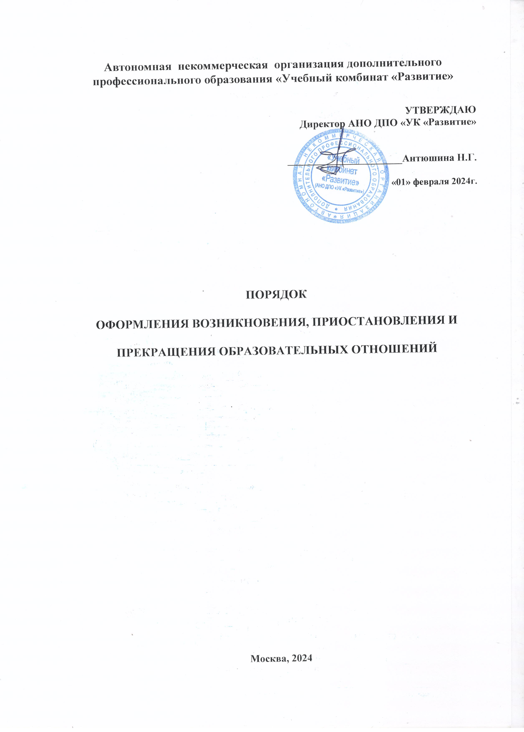

- ОБЩИЕ ПОЛОЖЕНИЯ

1.1.Настоящий порядок разработан в соответствии с Гражданским кодексом Российской Федерации Федеральным законом «Об образовании в Российской Федерации» № 273-ФЗ от 29.12.2012 г, Законом РФ «О защите прав потребителей», постановлением Постановлением Правительства Российской Федерации от 15.09.2020 г. № 1441 «Об утверждении Правил оказания платных образовательных услуг и Уставом и иными локальными Автономной некоммерческой организации дополнительного профессионального образования «Учебный комбинат «Развитие» (далее - Организация).

1.2. Порядок устанавливает регламентацию и оформление возникновения, изменения, приостановления и прекращения отношений между Организацией и Обучающимися

1.3.Под образовательными отношениями в данном Порядке понимается совокупность организационных отношений по реализации прав граждан на образование, целью которых является освоение обучающимися содержания дополнительных профессиональных программ и программ профессионального обучения.

1.4. Участники образовательных отношений – обучающиеся, педагогические работники, администрация Организации.

1.5.Порядок вступает в силу со дня его утверждения Директором Организации.

2.ВОЗНИКНОВЕНИЕ ОБРАЗОВАТЕЛЬНЫХ ОТНОШЕНИЙ.

2.1. Основанием возникновения образовательных отношений является заключение договор об оказании платных образовательных услуг и приказ о приеме (зачислении) для обучения в Организации лица.

2.2. Приказ о зачислении издается после заключения договора об образовании и оплаты по нему.

2.3. Права и обязанности обучающегося, предусмотренные законодательством об образовании и локальными нормативными актами Организации, возникают у лица, принятого на обучение, с даты зачисления, указанной в приказе.

3.ПОРЯДОК ЗАКЛЮЧЕНИЯ ДОГОВОРА ОБ ОБРАЗОВАНИИ

3.1 Организация до заключения договора об образовании предоставляет достоверную информацию о себе и оказываемых образовательных услугах, обеспечивающую возможность их правильного выбора.

3.2. Организация доводит до поступающих (в том числе путем размещения в удобном для обозрения месте, а также на официальном сайте) информацию, содержащую следующие сведения:
- наименование и место нахождения (адрес) Организации, сведения о наличии лицензии на право ведения образовательной деятельности с указанием регистрационного номера и срока действия,
- уровень и направленность реализуемых образовательных программ, формы и сроки их освоения;
- стоимость образовательных услуг и порядок их оплаты;
- порядок приема и требования к поступающим;
- форма документа, выдаваемого по окончании обучения.

А также сведения:
- о дате создания (государственной регистрации);
- о его структуре и органах управления, в том числе:
- наименование или фамилия, имя, отчество учредителя, его место нахождения, режим, график работы, справочный телефон, адрес сайта в сети Интернет, адрес электронной почты;
- фамилия, имя, отчество руководителя, его место нахождения, график работы, справочный телефон, адрес электронной почты;
- наименование структурных подразделений, включая филиалы и представительства, фамилии, имена, отчества, должности их руководителей, места нахождения, графики работы, справочные телефоны, адреса сайтов в сети Интернет, адреса электронной почты, копии положений о структурных подразделениях;
- о реализуемых образовательных программах с указанием учебных предметов, курсов, дисциплин (модулей), практики, предусмотренных соответствующей образовательной программой
- о языках образования;
- о персональном составе педагогических (научно-педагогических) работников (фамилия, имя, отчество, занимаемая должность, уровень образования, квалификация, наличие ученой степени, ученого звания);
- о материально-техническом обеспечении и оснащенности образовательного процесса;
- об электронных образовательных ресурсах, доступ к которым обеспечивается обучающимся (включая перечень таких электронных образовательных ресурсов), электронном каталоге изданий, содержащихся в фонде библиотеки;
- об объеме образовательной деятельности, финансовое обеспечение которой осуществляется по договорам об оказании платных образовательных услуг;

3.2.1. Организация также предоставляет для ознакомления:
а) Устав;
б) лицензию на осуществление образовательной деятельности и другие документы, регламентирующие организацию образовательного процесса;
в) адрес и телефон учредителя (учредителей);
г) образцы договоров об образовании;
д) сведения о дополнительных образовательных программах, стоимость образовательных услуг по которым включается в основную плату по договору;
ж) другие относящиеся к договору сведения.

3.3. Информация доводится до Заказчиков (обучающихся) на русском языке.

3.4. Договор заключается в 2-х экземплярах, в письменной форме и должен содержать следующие сведения:
а) наименование Организации и место его нахождения (юридический адрес)
б) фамилия, имя, отчество (при наличии) представителя Организации и реквизиты документа, удостоверяющего полномочия представителя Организации;
в) фамилия, имя, отчество (при наличии) Заказчика и реквизиты документа, удостоверяющего полномочия Заказчика;
г) фамилия, имя, отчество, телефон и адрес обучающегося;
д) права, обязанности и ответственность Организации, заказчика и обучающегося;
е) сроки оказания образовательных услуг;
ж) полная стоимость образовательных услуг, порядок их оплаты;
з) сведения о лицензии на осуществление образовательной деятельности (наименование лицензирующего органа, номер и дата регистрации лицензии)
и) вид, уровень и направленность дополнительных образовательных программ,
к) форма обучения;
л) сроки освоения образовательной программы (продолжительность обучения);
м) вид документа (при наличии), выдаваемого обучающемуся после успешного освоения им соответствующей образовательной программы (части образовательной программы);
н) порядок изменения и расторжения договора;
о) другие необходимые сведения, связанные со спецификой оказываемых образовательных услуг;
п) должность, фамилия, имя, отчество лица, подписывающего договор от имени Организации, его подпись, а также подпись родителя (законного представителя) несовершеннолетнего обучающегося.

3.5. Договор не может содержать условия, ограничивающие права поступающих и обучающихся или снижающие уровень предоставления им гарантий.

3.6. Сведения, указанные в договоре, должны соответствовать информации, размещенной на официальном сайте в информационно-телекоммуникационной сети "Интернет" на дату заключения договора.

3.7. Договор является отчетным документом и хранится в архиве Организации.

4.ИЗМЕНЕНИЕ И ПРИОСТАНОВЛЕНИЕ ОБРАЗОВАТЕЛЬНЫХ ОТНОШЕНИЙ

4.1. Образовательные отношения в Учреждении изменяются в случае изменения условий получения обучающимся образования по конкретной образовательной программе, повлекшего за собой изменение взаимных прав и обязанностей обучающегося и Организации.

4.2. Образовательные отношения могут быть изменены как по инициативе обучающегося, по их заявлению в письменной форме, так и по инициативе Организации.

4.3. Основанием для изменения образовательных отношений является распорядительный акт (приказ) Организации, изданный директором или уполномоченным им лицом, на основании внесения соответствующих изменений в договор об образовании.

4.4. Права и обязанности обучающегося, предусмотренные законодательством об образовании и локальными нормативными актами Организации изменяются с даты издания распорядительного акта (приказа) или с иной указанной в нем даты.

4.5.Образовательные отношения могут быть приостановлены по:
- инициативе, заявлению родителей (законных представителей) обучающегося;
- инициативе Организации при пропуске занятий, значительной задержке платы за обучение
-иных случаях, предусмотренных Уставом, договором об оказании платных образовательных услуг.

5.ПРЕКРАЩЕНИЕ ОБРАЗОВАТЕЛЬНЫХ ОТНОШЕНИЙ.

5.1. Образовательные отношения прекращаются в связи с отчислением обучающегося из Организации:
5.1.1. в связи с получением образования (завершением обучения);
5.1.2. досрочно в следующих случаях:
- по инициативе обучающегося.
- по обстоятельствам, не зависящим от воли обучающегося и Организации, в том числе в случае ликвидации Организации.

5.2. Досрочное прекращение образовательных отношений по инициативе Заказчика не влечет за собой возникновение каких-либо дополнительных, в том числе материальных, обязательств обучающегося перед Организациям.

5.3. Основанием для прекращения образовательных отношений является распорядительный акт (приказ) об отчислении обучающегося из Организации, который является основанием для прекращения договора об образовании.

5.4. Права и обязанности обучающегося, предусмотренные законодательством об образовании и локальными нормативными актами Организации прекращаются с даты его отчисления из Организации.

5.5. При досрочном прекращении образовательных отношений Организация после издания распорядительного акта об отчислении обучающегося выдает лицу, отчисленному из этой организации, справку об обучении в Учреждении. Справка выдается по требованию Заказчика.

5.6. При прекращении образовательных отношений в связи с завершением обучения (получением) образования Организация после издания распорядительного акта об отчислении обучающегося выдает лицу, отчисленному из этой организации, удостоверение о повышение квалификации или диплом о профессиональное переподготовке установленного организацией образца.

6.ЗАКЛЮЧИТЕЛЬНЫЕ ПОЛОЖЕНИЯ

6.1. Настоящее Положение, а также все изменения и дополнения к нему принимаются и утверждаются генеральным директором Организации и действуют до замены их новым.

6.2. Вопросы, не нашедшие своего отражения в настоящем Положении, регламентируются другими локальными нормативными актами Организации и решаются руководством Организации индивидуально в каждом конкретном случае.

